

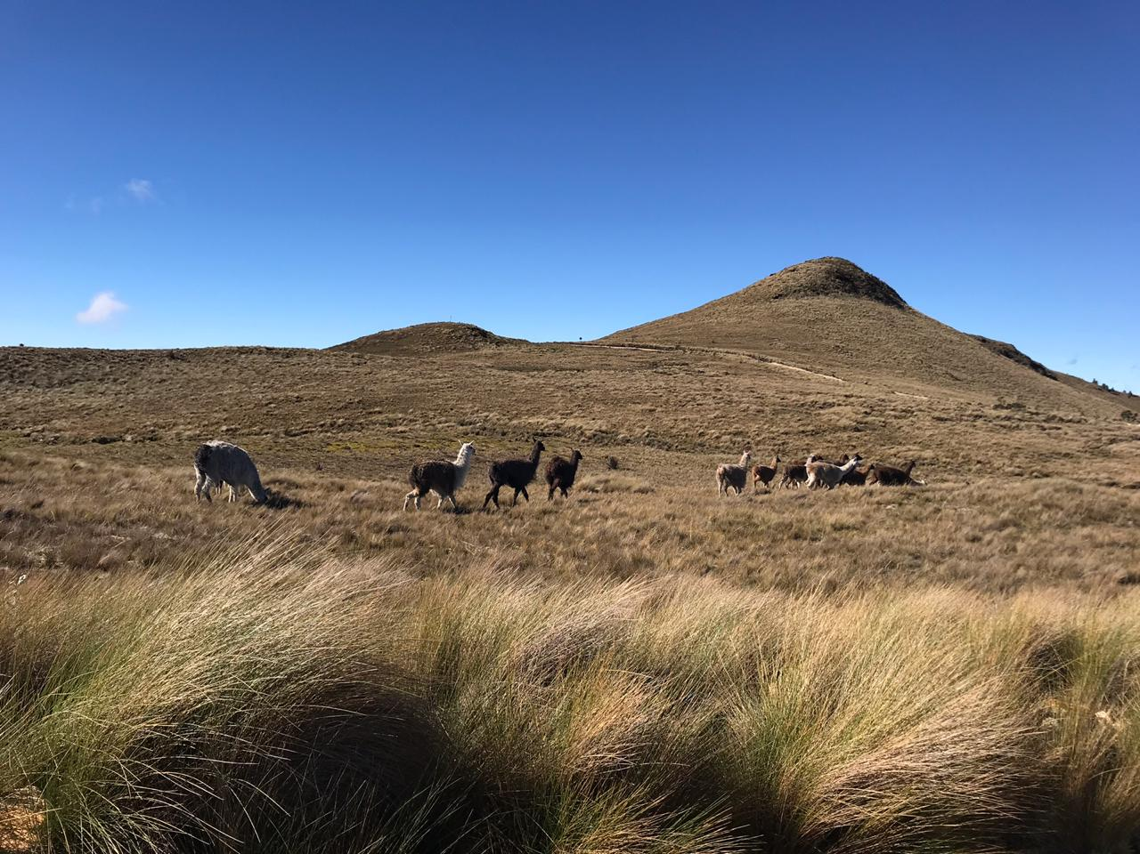
PROCEDIMIENTO PARA MANEJO SEGURO DE MINIEXCAVADORA

EC-OP-PR-22 REV- 0 25-SEP-2023

OBJETIVO

Establecer parámetros para cumplir los estándares de seguridad durante el “Manejo de Mini Excavadora, que permitan la operación del equipo, la protección y bienestar de los trabajadores y el cuidado del medio ambiente.

ALCANCE

Este procedimiento es aplicable para conducir Mini Excavadoras en proyectos y debe ser de conocimiento y aplicación de los Supervisores, operador de Mini Excavadora, cliente y personal HSE de Kluane Drilling Ecuador que realicen esta actividad.

RESPONSABLES

Coordinador de Operaciones: Es responsable de verificar el cumplimiento de las acciones descritas en este documento.

Responsable HSE:
- Controlar que se cumplan los requerimientos indicados en el presente procedimiento relacionados a la gestión en seguridad, salud y ambiente.
- Suspender las actividades de la Mini Excavadora, si las condiciones evaluadas (Inclinación, peso, derrumbes, obstáculos) no permiten el adecuado funcionamiento o representan una actividad de riesgo para el personal o el ambiente.
- Revisar el correcto diligenciamiento del ATS, previo al inicio de las operaciones, de forma diaria.

Supervisor de proyecto:

- Liderar la ejecución de la actividad de manejo, conducción, partes y piezas en, instruyendo a todas las personas involucradas en el procedimiento.
- Instruir al personal sobre los recursos humanos y materiales para garantizar un trabajo de calidad, seguro y eficiente.
- Suspender las actividades del equipo, si las condiciones evaluadas (Inclinación, peso, derrumbes, obstáculos) no permiten el desarrollo óptimo y seguro de las actividades.
- Tomar medidas correctivas en caso de presentarse cualquier reporte de acto o condición insegura durante el procedimiento.

Operador:

- Realizar el ATS antes de realizar actividades con la Mini Excavadora.
- Realizar el check list de la Mini Excavadora.
- Conocer el presente documento y reportar condiciones inseguras del vehículo, caminos y trochas por donde va a circular el transportador estas serán reportadas de forma inmediata al supervisor de operaciones en el formato REGISTRO DE ACTOS Y CONDICIONES INSEGURAS.
- Suspender las actividades de la Mini Excavadora, si las condiciones evaluadas (Inclinación, peso, derrumbes, obstáculos) no permiten el adecuado funcionamiento.
- Realizar de forma personal y correcta la tarea diaria encomendada usando adecuadamente el Equipo, elementos de protección personal asignados para la tarea.
- Realizar la liberación del vehículo en conjunto con personal HSE KDE, SSO CLIENTE.

Auxiliar:
- Guiar y dirigir al operador de Mini excavadora con el fin de prevenir eventos no deseados por circulación de personal, caída de material, etc.
- Identificar riesgos asociados a la actividad y notificarlos oportunamente.
- Notificar oportunamente al operador sobre el pare de operaciones, debido a riesgos identificados, actos y condiciones inseguras.

Cliente:

- Proporcionar información que permita desarrollar una estratificación de senderos (trayectos), donde se establezca el nivel de riesgo, siendo: alto, medio o bajo para la operatividad de Mini Excavadora.

DESARROLLO

Antes de iniciar la operación:

- Una vez que ingresa una nueva mini retroexcavadora se realizará la liberación de la misma por parte del cliente en acompañamiento del supervisor y del personal HSE; así mismo el operador de la maquinaria deberá contar con su certificado de operación de mini retroexcavadora.
- Mediante la programación de actividades diaria el supervisor KDE dará la directriz para la apertura de los caminos y plataformas, con base en la planificación presentada por el cliente.
- Se informará al personal involucrado en el desarrollo de las actividades (Cliente: ambiente y/o geología, KDE: supervisor, HSE, operador, capataz).
- El operador, auxiliar y obreros de campo deberán diligenciar la inspección de mini retroexcavadora y su ATS correspondientemente.

Durante el manejo.

- El operador será guiado por un auxiliar, quien verificará el estado del terreno antes de que el vehículo circule por los senderos (se delimitará las zonas de alto, bajo y medio riesgo para su tránsito en el proyecto). La evaluación previa del camino debe ser realizada bajo los siguientes cuestionamientos:

  - ¿Se identificó el sendero en la estratificación de riesgo del proyecto, y puede realizarse el traslado ahí?
  - ¿Se eliminaron rocas que limiten el tránsito de la maquinaria?
  - ¿Se identificaron derrumbes en el camino o la posibilidad de que exista caída o desprendimiento de rocas y se han establecido controles necesarios para minimizar el riesgo?

ESTOS PARÁMETROS DE SEGURIDAD DEBEN TENER UN SI COMO RESPUESTA, DE LO CONTRARIO, LA ACTIVIDAD SE SUSPENDERA POR PARTE DEL OPERADOR, HSE O SUPERVISOR.

- El operador se mantendrá posicionado siempre en la palanca de direccionamiento mientras el motor este encendido o haya peligro de deslizamiento de las orugas, ya que se puede generar pérdida de pista del equipo y un posible evento no deseado.
- El auxiliar hará uso de un sistema de advertencia (silbato) para advertir el cese de operaciones en caso de que personas requieran circular, peligros inminentes u otras notificaciones.
- La distancia entre personal de campo y máquina debe ser mínimo de 2 metros contemplando el radio de circulación de la mini excavadora.
- El operador dará la instrucción para la ubicación del personal de apoyo de la siguiente manera:

  - El auxiliar no se posicionará frente al vehículo cuando este esté avanzando en sentido lineal.
  - Cuando se opere en pendientes, en ascenso, el auxiliar deberá colocarse por delante de la carga; mientras que cuando sea un descenso se colocará nuevamente del lado contrario de la carga.
  - El operador realizará un descenso lento y fino para evitar que las orugas del transportador pierdan adherencia y posibles pérdidas de pista, volcamientos o atropellamientos.
  - Si se presentan cambios locativos en los senderos que generen riesgos inminentes durante el desarrollo del traslado, el operador, supervisor o personal HSE suspenderá la actividad y realizará un informe de condiciones inseguras.

Sujeción de la carga.

- La carga no podrá sobrepasar las dimensiones del equipo tanto en la parte frontal como en la posterior.
- No sobrepasar la capacidad de carga del vehículo, descrita en la placa de información o manual del mismo; según especificaciones del equipo, esto puede variar dependiendo la actividad y lugar de trabajo
- Se debe asegurar que la carga en la cuchareta este equilibrada, sujetada, evitando que queden puntas que pudieran generar riesgo a los auxiliares.
- El vehículo siempre se posicionará en terrenos estables que faciliten sus actividades sin riesgos.

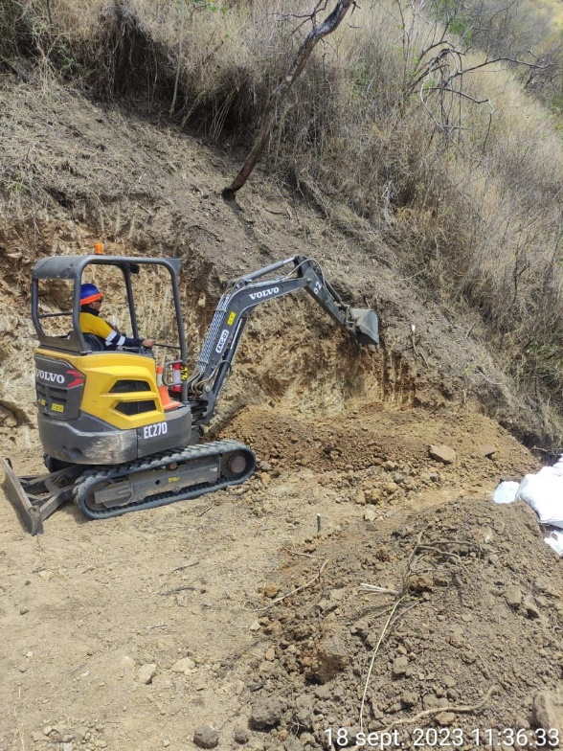
Figura 1. “Representación de apertura de caminos”

Condición de caminos para la circulación.
Para la circulación en caminos y trochas se debe cumplir con los siguientes requisitos los cuales tienen que ser acatados y reportados de forma inmediata al supervisor o responsable HSE para una evaluación de riesgo adecuada:
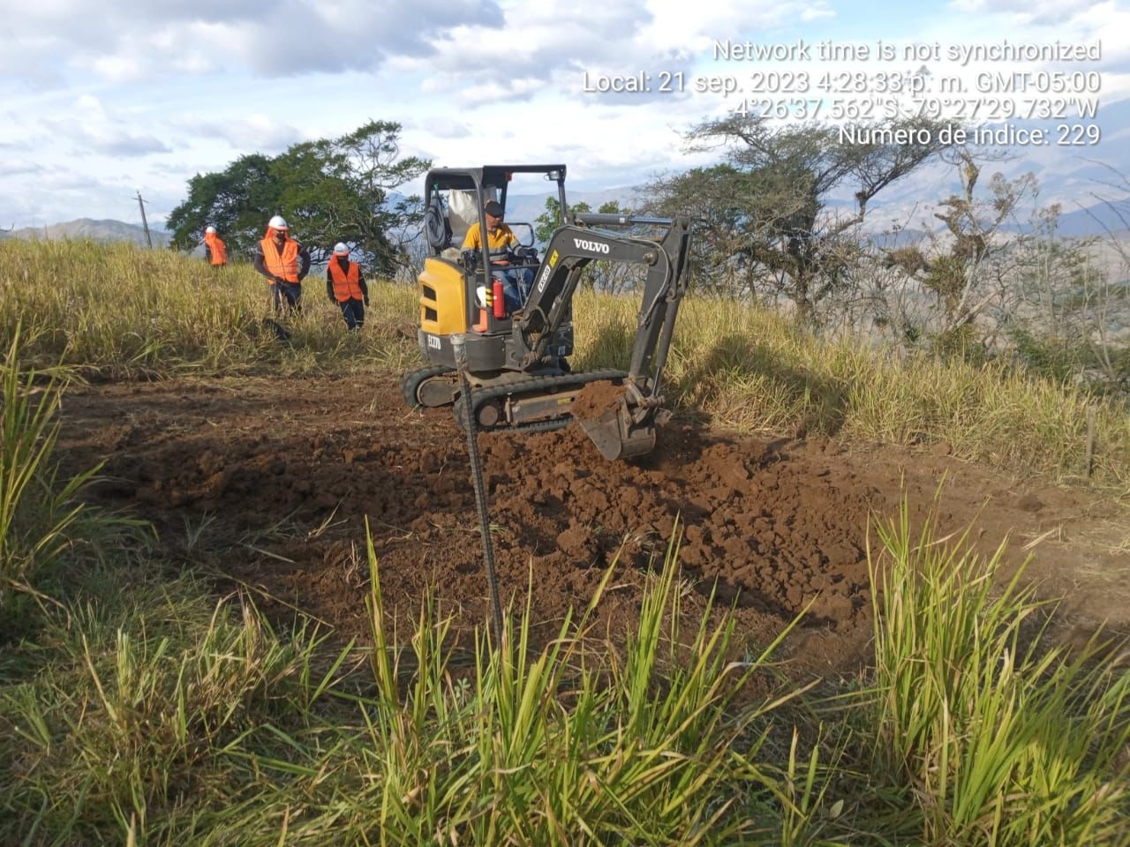
Figura 2. “Representación de apertura de caminos”

  - Las trochas o caminos tendrán en linea recta un mínimo 1.60 metros de ancho en zona firme, esto significa que no podrá circular el vehículo con carga por rellenos que no estén perfectamente compactados.
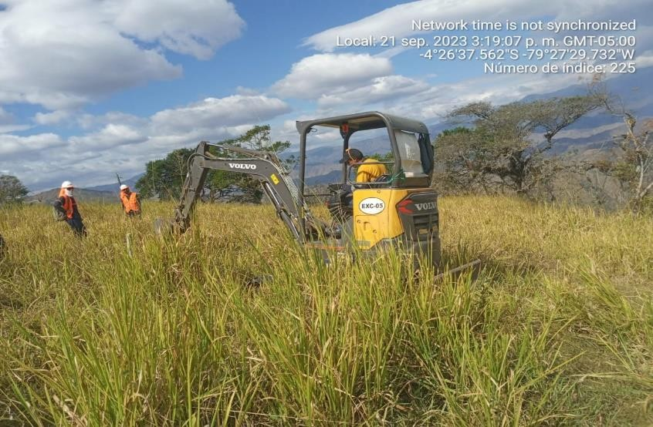
Figura 3. “Representación de apertura de caminos”

  - El camino de circulación debe permanecer libre de piedras o palos, esto puede comprometer la estabilidad del vehículo y la integridad de las orugas, generando eventos no deseados.

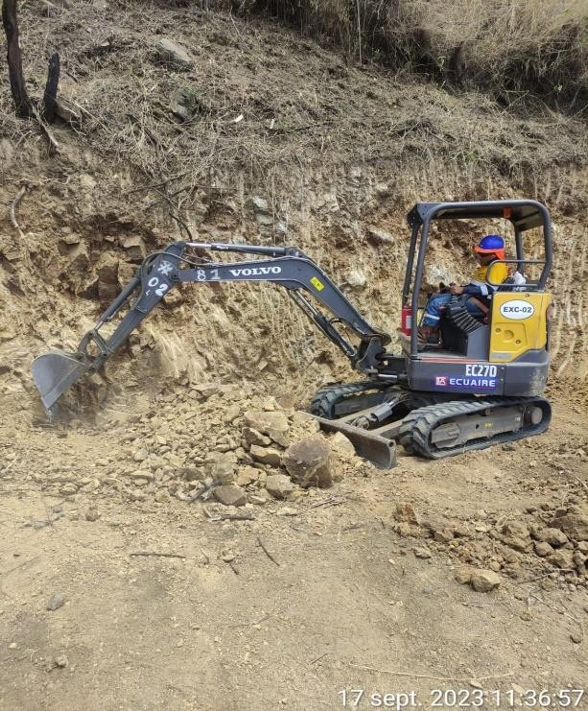
Figura 4. “Representación de apertura de caminos”

Al finalizar:

- Se desacelera el motor totalmente.
- Se girará la llave para apagar.
- Se traba la transmisión con la palanca de marcha hacia adelante o atrás.

Dispositivos de seguridad

Para la operación de la mini retroexcavadora se deberá verificar antes que esté cuente con los siguientes dispositivos de seguridad, mismos que son esenciales y se deberán utilizar en caso de ser necesario y reponerse lo antes posible, siendo:

- Cinturones de seguridad
- Kit de herramientas.
- Kit de derrames.
- Extintor de PQS de 5 a 10 LB.
- Baliza o alarma.

RIESGOS ASOCIADOS

Impacto ambiental

- Contaminación de suelo (Generación derrame de aceites y/o combustibles).
- Remoción de suelo y capa vegetal.
- Emisión de gases de efecto invernadero

Riesgos de la actividad

- Caída al mismo nivel debido a deslizamiento.
- Golpes por o contra objetos móviles.
- Atrapamiento de extremidades superiores e inferiores.
- Aplastamiento de extremidades superiores e inferiores.
- Exposición a material particulado.
- Exposición a ruido

Daños a la propiedad

- Daño de partes del transportador de oruga debido a descarrilamiento.
- Daño de piezas transportadas en la cuchareta

MEDIDAS DE CONTROL.

Medidas de control por impacto ambiental
- Uso de polietileno para control de derrames de aceite o combustible, el cual debe estar previamente instalado debajo del motor para tanque de aceite, hidráulico y combustible.
- Uso de kit de derrame cuando sea necesario y/o durante los mantenimientos.
- Mantenimientos preventivos, planificados a la máquina.

Medidas de control por riesgo al trabajador
- Elaboración de ATS antes de su actividad
- Charla de 5 minutos.
- Correcto uso de E.P.P. (casco, gafas, protección auditiva, ropa de trabajo, botas de seguridad).

Gestiones del cambio (Controles)

- Ángulo máximo de giro de pluma a la izquierda
- Anchura de la hoja dozer
- Distancia mínima al suelo
- Instalación de balizas.
- Cambio y revisión de cinturones de seguridad.

CONTROL DE CAMBIOS

Descripción del cambio | Responsable del Cambio | A Quien se le entrega el documento | Fecha Modificación | Rev.
Generar Documento | Jimmy Abad | Roberto Rojas | 21/09/2023 | 0

